Белорусский государственный технологический университет

Факультет информационных технологий

Кафедра программной инженерии

Лабораторная работа 8

По дисциплине «Основы алгоритмизации и программирования»

На тему «Вычисление сумм, произведений, экстремумов»

Выполнил:

Студент 1 курса 9 группы

Павлович Ян Андреевич

Преподаватель: асс. Андронова М.В.

2023, Минск

1. В соответствии со своим вариантом разработать программы по условиям, приведенным в таблице ниже. Исходные данные ввести с клавиатуры. Произвести *отладку* программы. Написать программы еще для нескольких условий из этой же таблицы по своему выбору.

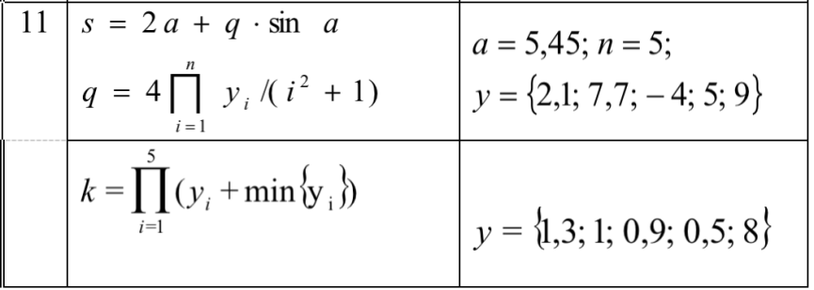

Программа 1:

#include <iostream>

//подкключаем библиотеу ввода/вывода

**using** **namespace** std;

//объявляем программе, что мы используем пространство имен std

**int** main() {

//добавляем функцию

setlocale(LC_CTYPE, "Russian"); //добавляем возможность вывода на русском языке

**int** n;

**float** a, y[5], q, z, s, d = 1;

    //объявляем переменные и массив

cout << "Введите n: "; //вывод

cin >> n; //ввод

cout << "Введите a: "; //вывод

cin >> a; //ввод

cout << "Введите y: "; //вывод

cin >> y[1] >> y[2] >> y[3] >> y[4] >> y[5]; //ввод в массив

**for** (**int** i = 1; i <= n; i++) {

//добавляем оператор for

z = y[i] / (i * i + 1);

d *= z;

}

q = 4 * z;

s = 2 * a + q * sin(a);

//производим вычисления

cout << "q: " << q << endl;

cout << "s: " << s << endl;

//выводим результаты

}

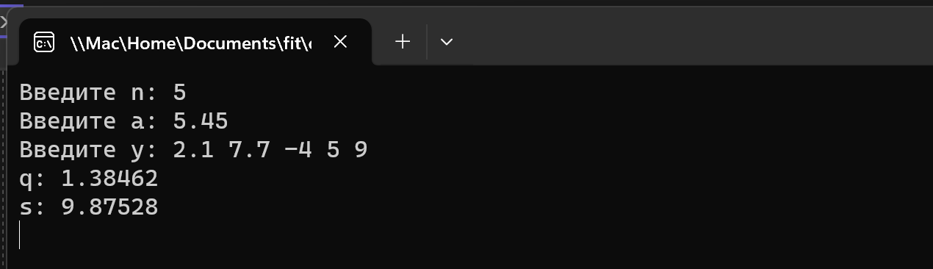

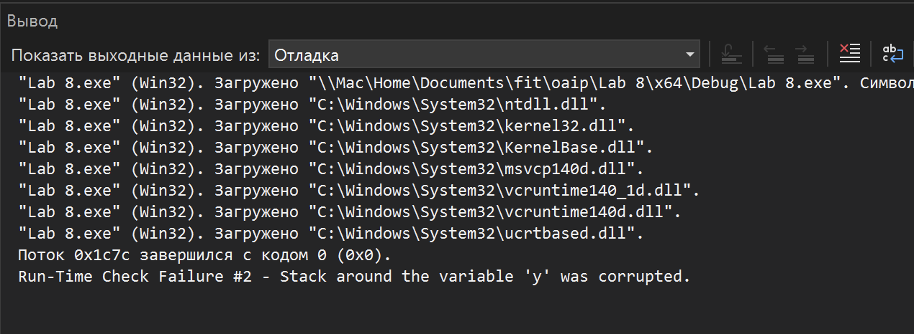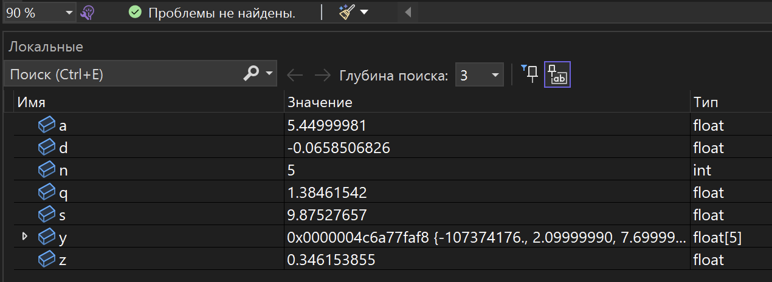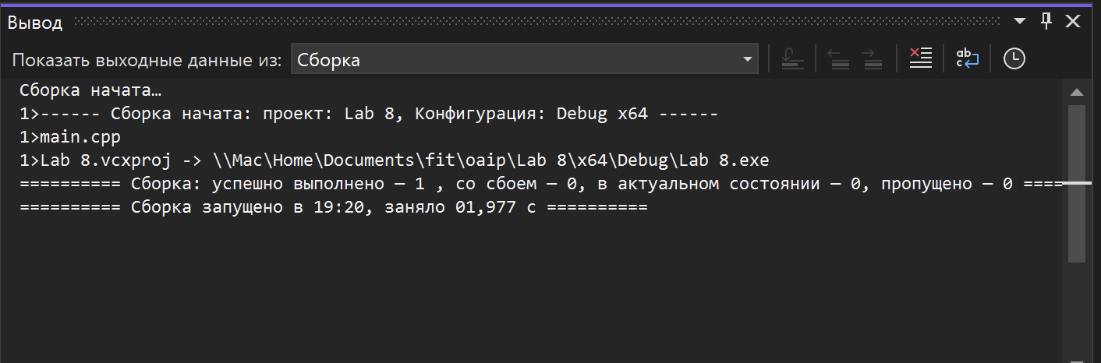

Программа 2:

#include <iostream>

//подкключаем библиотеу ввода/вывода

**using** **namespace** std;

//объявляем программе, что мы используем пространство имен std

**int** main() {

    //добавляем функцию

setlocale(LC_CTYPE, "Russian"); ///добавляем возможность вывода на русском языке

**int** n;

**float** a, y[5], z, k = 1;

    //объявляем переменные и массив

cout << "Введите n: "; //вывод

cin >> n; //ввод

cout << "Введите a: "; //вывод

cin >> a; //ввод

cout << "Введите y: "; //вывод

cin >> y[1] >> y[2] >> y[3] >> y[4] >> y[5]; //ввод в массив

**for** (**int** i = 1; i <= n; i++) {

        //добавляем оператор for

z = y[i] + min({ y[1], y[2], y[3], y[4], y[5] });

k *= z;

        //производим вычисления

}

cout << "k: " << k << endl;

    //выводим результат

}

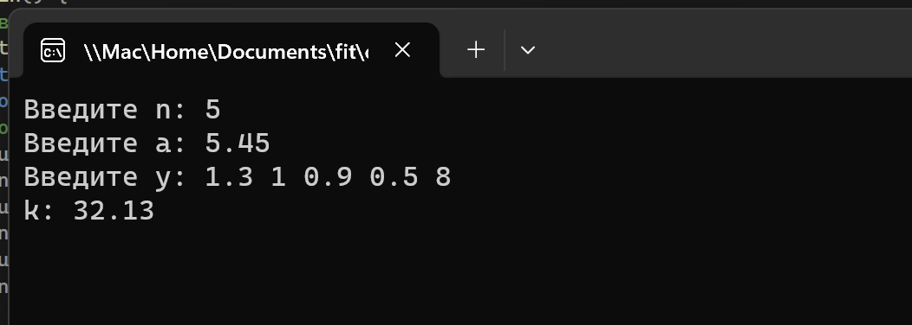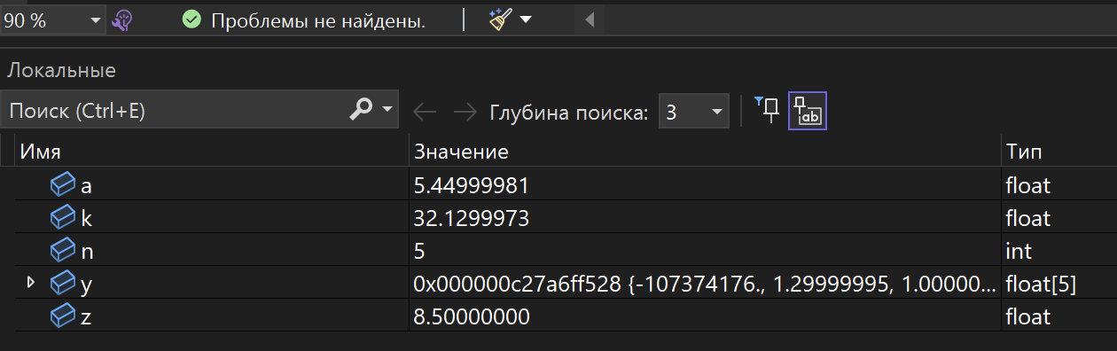

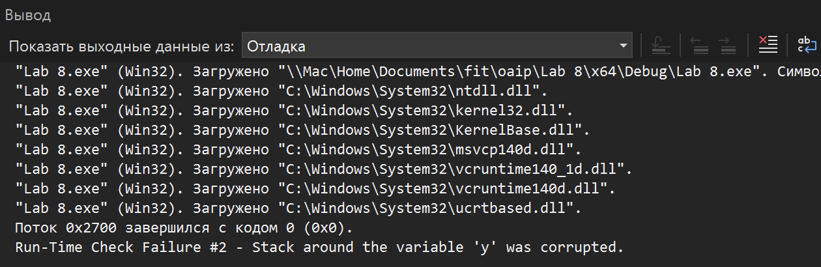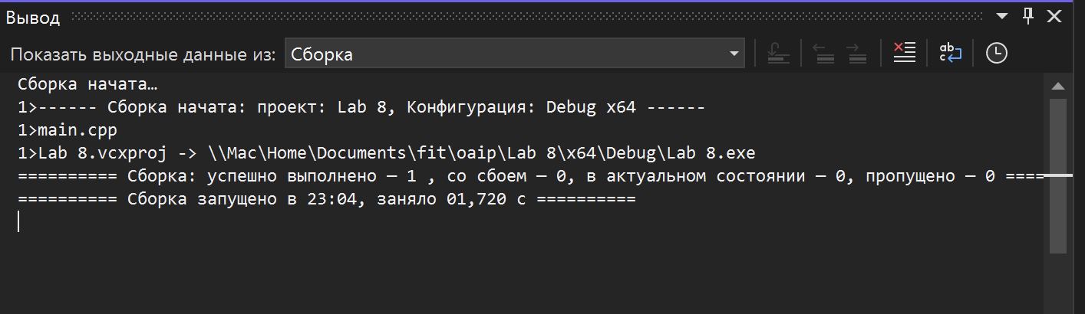

Написать программы еще для нескольких условий из этой же таблицы по своему выбору.

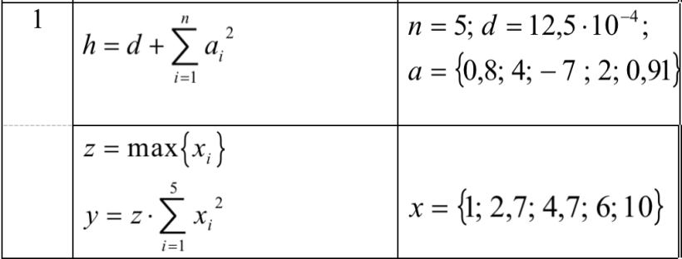

Программа 1:

#include <iostream>

//подкключаем библиотеу ввода/вывода

**using** **namespace** std;

//объявляем программе, что мы используем пространство имен std

**int** main() {

setlocale(LC_CTYPE, "Russian"); //добавляем возможность вывода на русском языке

**int** n;

**float** d, a[5], h, z, sum = 0;

    //объявляем переменные и массив

cout << "Введите n: "; //вывод

cin >> n; //ввод

cout << "Введите d: "; //вывод

cin >> d; //ввод

cout << "Введите a: "; //вывод

cin >> a[1] >> a[2] >> a[3] >> a[4] >> a[5]; //ввод в массив

**for** (**int** i = 1; i <= n; i++) {

        //добавляем оператор for

sum += a[i] * a[i];

}

h = d + sum; //производим вычисления

cout << "h: " << h; //выводим результаты

}

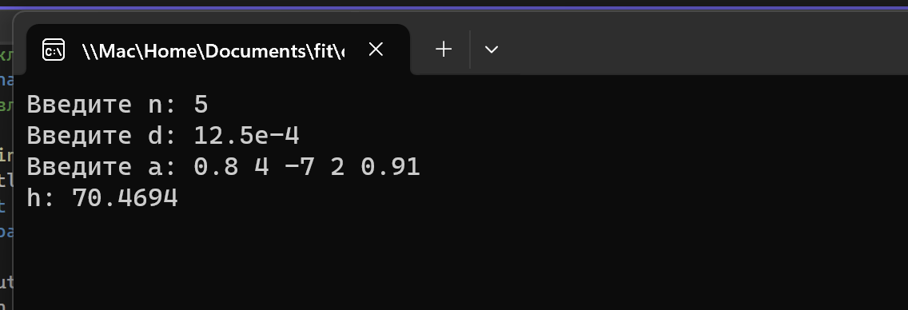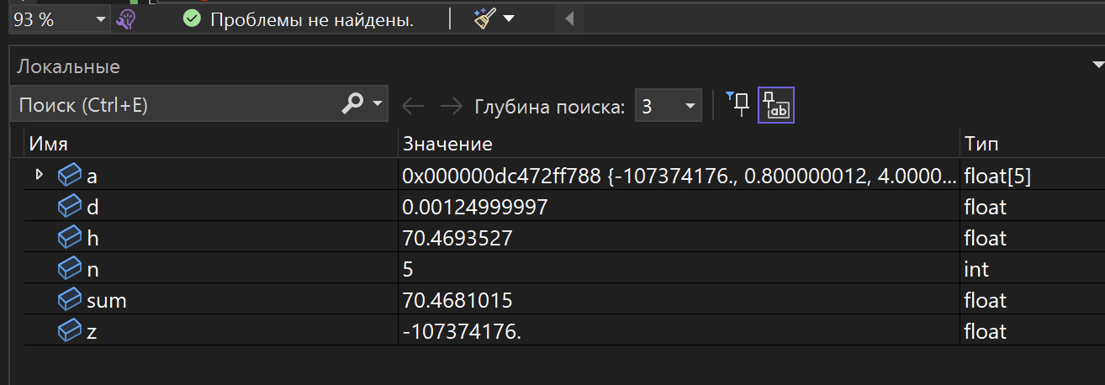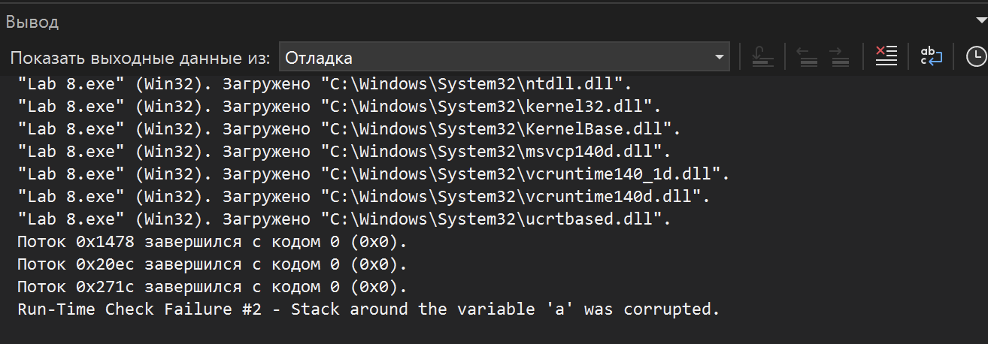

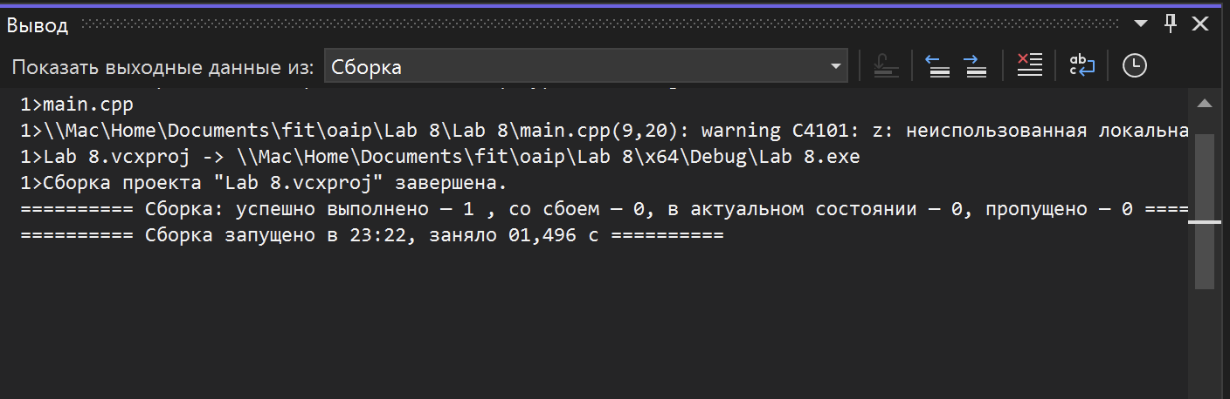

Программа 2:

#include <iostream>

//подкключаем библиотеу ввода/вывода

**using** **namespace** std;

//объявляем программе, что мы используем пространство имен std

**int** main() {

setlocale(LC_CTYPE, "Russian"); //добавляем возможность вывода на русском языке

**int** n;

**float** d, x[5], z, sum = 0, y;

    //объявляем переменные и массив

cout << "Введите n: "; //вывод

cin >> n; //ввод

cout << "Введите d: "; //вывод

cin >> d; //ввод

cout << "Введите x: "; //вывод

cin >> x[1] >> x[2] >> x[3] >> x[4] >> x[5]; //ввод в массив

**for** (**int** i = 1; i <= n; i++) {

        //добавляем оператор for

sum += x[i] * x[i];

}

z = max({ x[1], x[2], x[3], x[4], x[5] }); //присваиваем z максимальное значение из массива

y = z * sum;//производим вычисления

cout << "y: " << y; //выводим результат

}

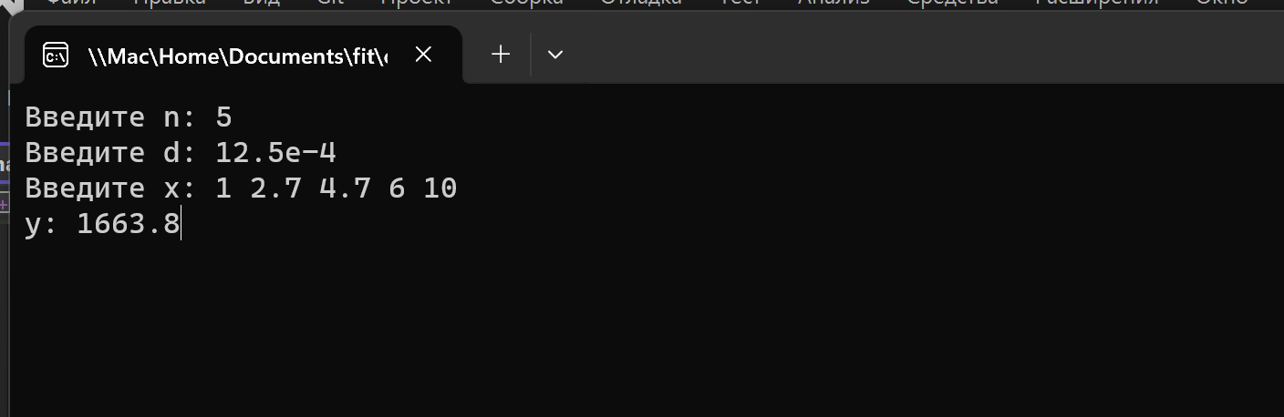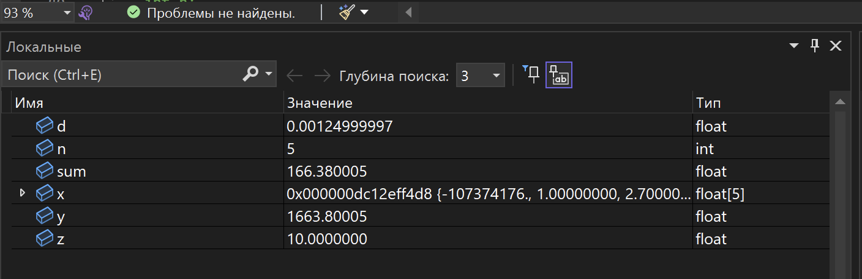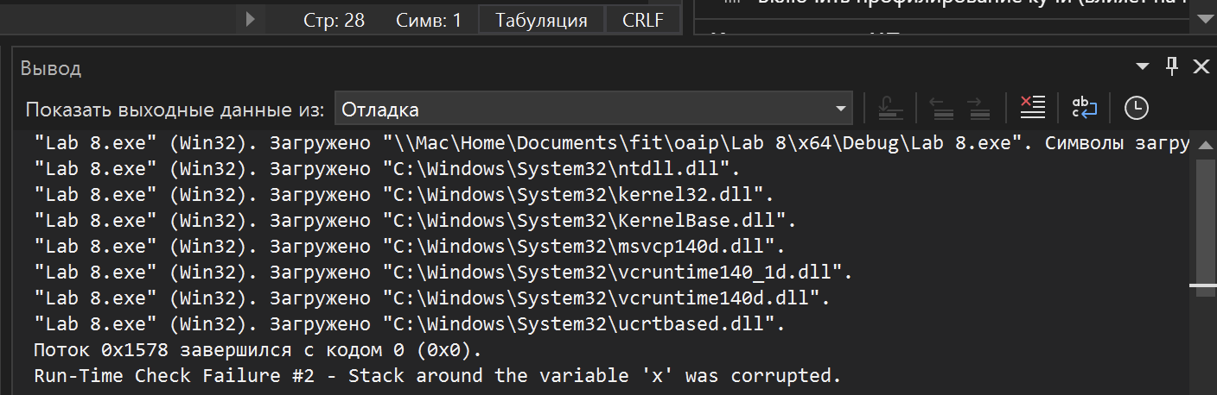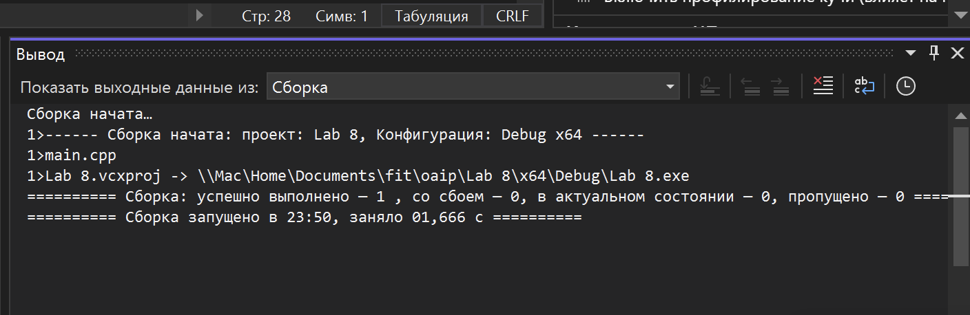

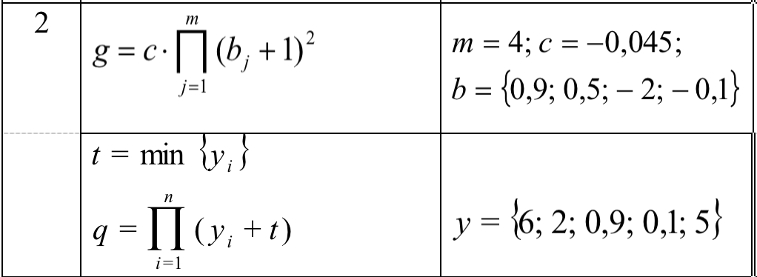

Программа 1:

#include <iostream>

//подкключаем библиотеу ввода/вывода

**using** **namespace** std;

//объявляем программе, что мы используем пространство имен std

**int** main() {

setlocale(LC_CTYPE, "Russian"); //добавляем возможность вывода на русском языке

**int** m;

**float** c, b[4], z, sup = 1, g;

    //объявляем переменные и массив

cout << "Введите m: "; //вывод

cin >> m; //ввод

cout << "Введите m: "; //вывод

cin >> c; //ввод

cout << "Введите m: "; //вывод

cin >> b[1] >> b[2] >> b[3] >> b[4]; //ввод в массив

**for** (**int** j = 1; j <= m; j++) {

        //добавляем оператор for

sup *= (b[j] + 1) * (b[j] + 1);

}

g = c * sup;//производим вычисления

cout << "g: " << g;  //выводим результат

}

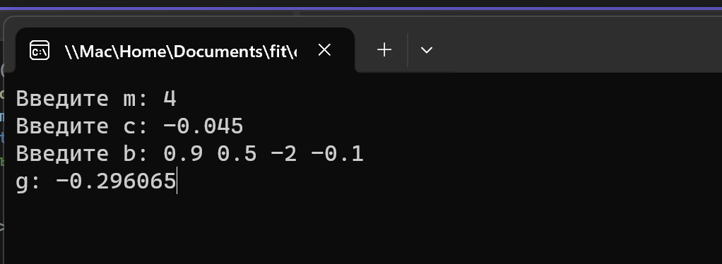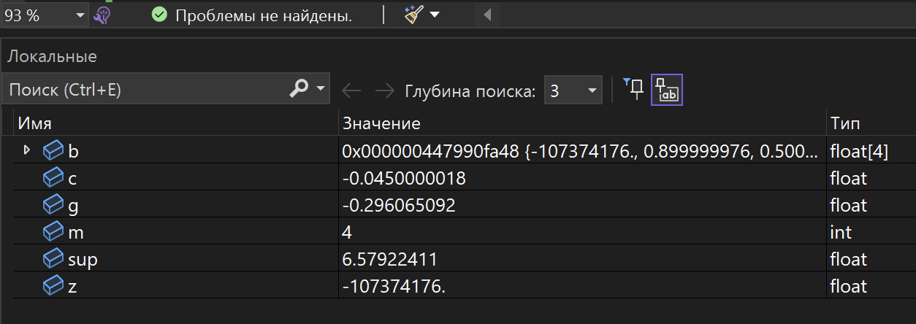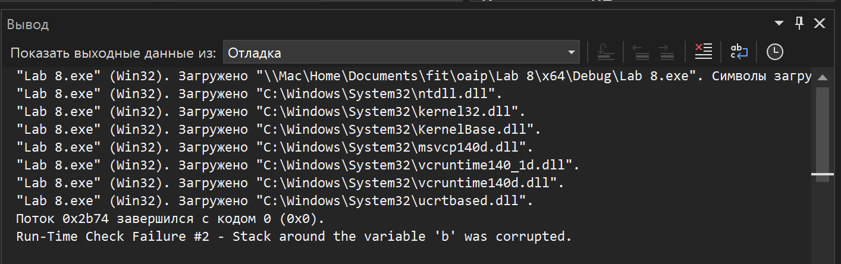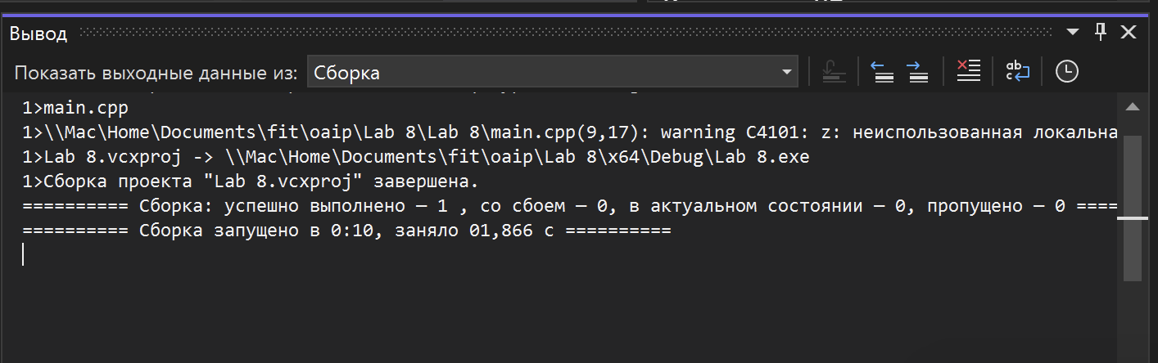

Программа 2:

#include <iostream>

//подкключаем библиотеу ввода/вывода

**using** **namespace** std;

//объявляем программе, что мы используем пространство имен std

**int** main() {

setlocale(LC_CTYPE, "Russian"); //добавляем возможность вывода на русском языке

**int** n;

**float** c, y[5], z, q = 1, t;

    //объявляем переменные и массив

cout << "Введите n: "; //вывод

cin >> n; //ввод

cout << "Введите c: "; //вывод

cin >> c; //ввод

cout << "Введите y: "; //вывод

cin >> y[1] >> y[2] >>y[3] >> y[4] >> y[5]; //ввод в массив

t = min({y[1], y[2], y[3], y[4], y[5]}); //присваиваем t минимальное значение в массиве

**for** (**int** i = 1; i <= n; i++) {

        //добавляем оператор for

q *= (y[i] + t);

}

cout << "q: " << q; //выводим результат

}

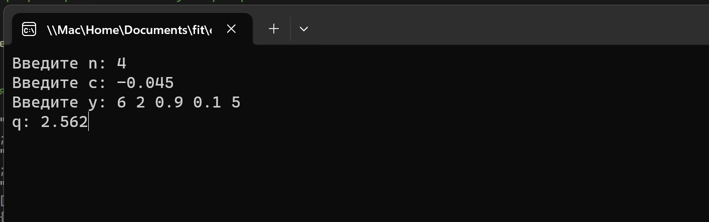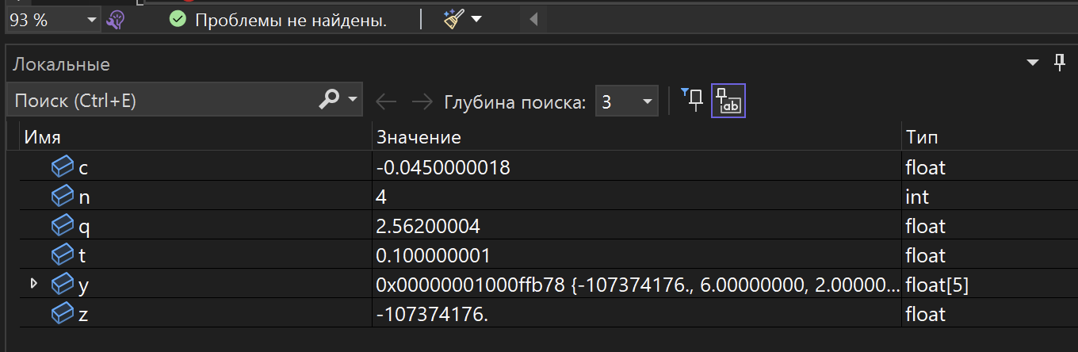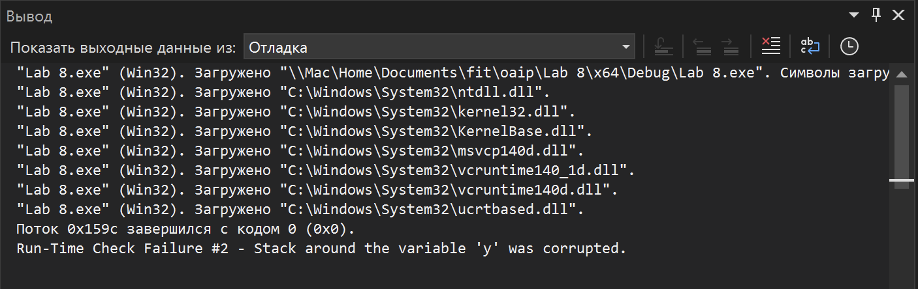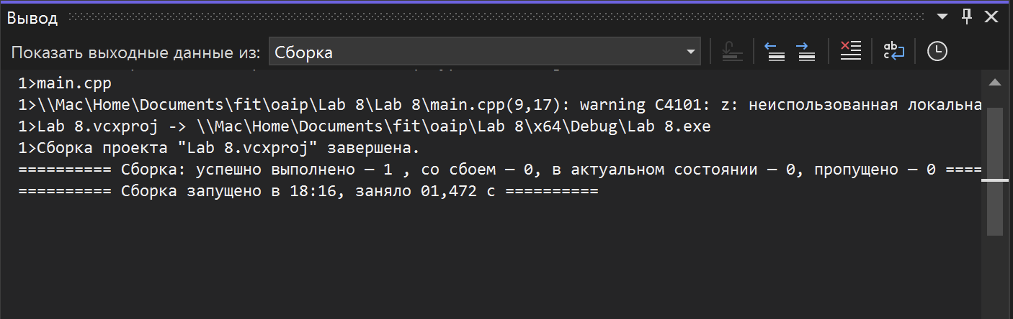

Дополнительные задания:

1. В последовательности из **n** целых чисел найти и вывести значение суммы четных элементов.

#include <iostream>

//подкключаем библиотеу ввода/вывода

**using** **namespace** std;

//объявляем программе, что мы используем пространство имен std

**int** main() {

setlocale(LC_CTYPE, "Russian");

**int** n; //объявляем переменную размера массива

cout << "Введите количество элементов в последовательности: "; //вывод

cin >> n; // получение от пользователя размера массива

**int** *arr = **new** **int**[n]; // выделение памяти для массива

cout << "Введите элементы последовательности через пробел: "; //вывод

**for** (**int** i = 0; i < n; i++) {

        //добавляем оператор for для заполнения массива

cin >> arr[i];

}

**int** sum = 0; //объявляем переменную

**for** (**int** i = 0; i < n; i++) {

        //добавляем оператор for

**if** (arr[i] % 2 == 0) {

            //добавляем оператор if для проверки четности

sum += arr[i]; //добавляем к сумме

}

}

cout << "Сумма четных элементов последовательности: " << sum << endl; //вывод

**delete**[] arr; //очистка памяти

}

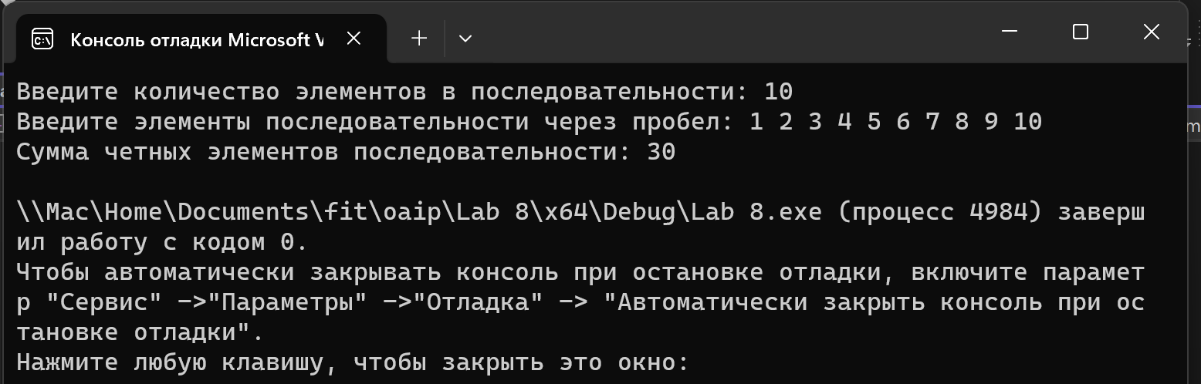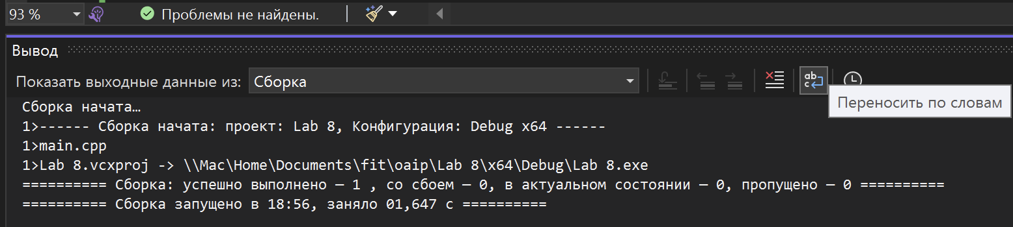

1. В последовательности из **n** целых чисел найти и вывести порядковый номер последнего отрицательного элемента.

#include <iostream>

//подкключаем библиотеу ввода/вывода

**using** **namespace** std;

//объявляем программе, что мы используем пространство имен std

**int** main() {

setlocale(LC_CTYPE, "Russian");

**int** n; //объявляем переменную размера массива

cout << "Введите количество элементов в последовательности: "; //вывод

cin >> n; // получение от пользователя размера массива

**int** *arr = **new** **int**[n]; // выделение памяти для массива

cout << "Введите элементы последовательности через пробел: "; //вывод

**for** (**int** i = 0; i < n; i++) {

        //добавляем оператор for для заполнения массива

cin >> arr[i];

}

**int** d; //объявляем переменную

**for** (**int** i = 0; i < n; i++) {

        //добавляем оператор for

**if** (arr[i] < 0) {

            //добавляем оператор if для проверки отрицательности числа

d = i; //присваиваем номер в массиве

}

}

d++; //создаем из номера в массиве порядковый

cout << "Порядковый номер последнего отрицательного элемента: " << d << endl; //вывод

**delete**[] arr; //очистка памяти

}

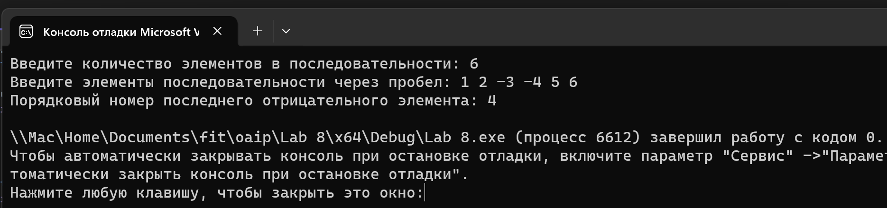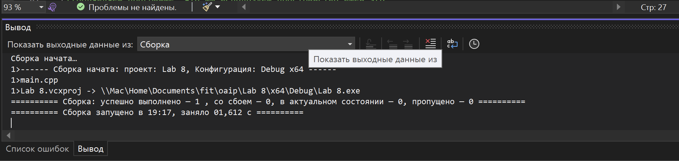

4. В последовательности найти число чередований знака, т. е. число переходов с минуса на плюс или с плюса на минус. Пример: в последовательности целых чисел 0, −2, 0, −10, 2, −1, 0, 0, 3, 2, −3 четыре чередования (как известно, нуль не имеет знака).

#include <iostream>

//подкключаем библиотеу ввода/вывода

**using** **namespace** std;

//объявляем программе, что мы используем пространство имен std

**int** main() {

setlocale(LC_CTYPE, "Russian"); //добавляем возмодность вывода на русском языке

**int** n; //объявляем переменную размера массива

cout << "Введите количество элементов в последовательности: "; //вывод

cin >> n; // получение от пользователя размера массива

**int** *arr = **new** **int**[n]; // выделение памяти для массива

cout << "Введите элементы последовательности через пробел: "; //вывод

**for** (**int** i = 0; i < n; i++) {

        //добавляем оператор for для заполнения массива

cin >> arr[i];

}

**int** d = 0; //объявляем переменную

**for** (**int** i = 0; i < n; i++) {

        //добавляем оператор for

**if** (arr[i] < 0 && arr[i + 1] > 0) {

            //добавляем оператор if для проверки чередования знака

d++;

} **else** **if** (arr[i] > 0 && arr[i + 1] < 0) {

            //добавляем оператор if для проверки чередования знака

d++;

}

}

cout << "Знак поменялся: " << d << " раз(а)" << endl; //вывод

**delete**[] arr; //очистка памяти

}

